机械工程基础实验实 验 报 告



姓 名：
吴娉娉
机械工程学院
学 院：

专 业： 机械工程

学 号：
3220103538
组 04-12
分 组：

浙江大学机械工程实验教学中心
2024 年 9 月

实验名称：__飞机机头数字化装配虚拟仿真___

一、实验目的
1 、认知飞机结构
2 、学习飞机装配流程
3 、学习多轴协同运动方法
4 、学习数字化测量技术及坐标转换方法
5 、学习先进自动制孔装备和运动学分析方法应用

二、实验原理
1 、多组件装配
2、定位器结构
3、自适应入位结构
4 、数字化测量
5、位姿计算方法
6、单孔位制孔执行器
①切削单元 ②压紧单元 ③视觉测量单元 ④法向检测单元 ⑤其他执行器单元
7 、法向调整、孔位补偿和窝深补偿原理
①孔位修正 ②制孔法向修正 ③锪窝深度补偿

三、实验步骤
1、用户注册
2 、开始做实验
3、实验简介
4、实验内容
完成软件简介、设备系统认知、装配案例操作模块，熟悉掌握飞机机头数字化装配的操作过程后，通过考核模块完成装配过程考核。

四、实验结果
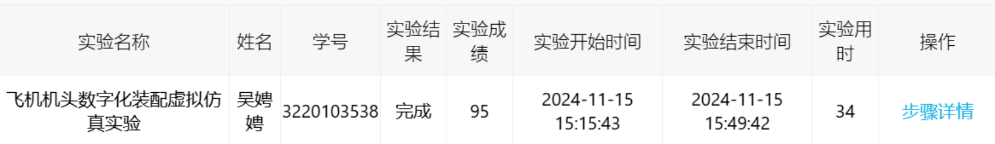

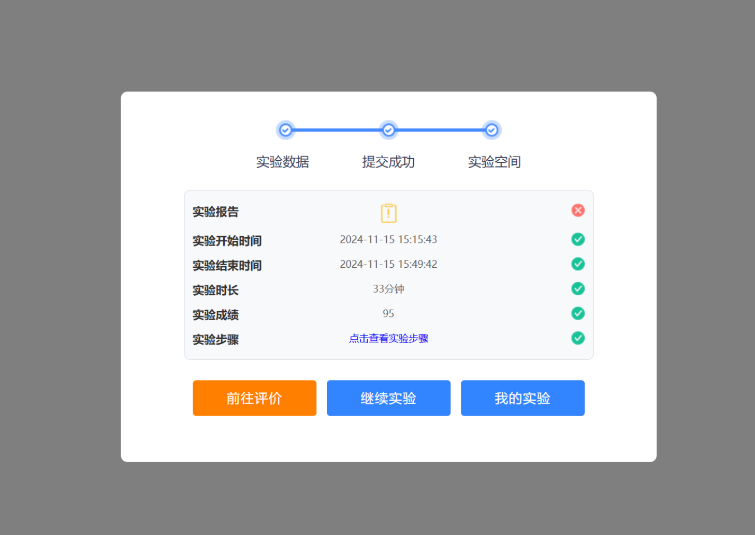

五、思考题
问：该项目中所用的环形轨到制孔系统具有自动识别孔的位置、自动找正孔的法向、自动补偿锪窝深度的功能，请论述这些功能所采用的传感器，及其所用到的实现方法。
答：
① 自动识别孔的位置
传感器：激光扫描仪，工业相机，结构光投影仪
实现方法：点云处理（利用激光扫描仪获取的点云数据，通过点云配准、分割等技术提取孔的位置信息）； 图像处理（用工业相机拍摄工件表面图像，通过图像处理算法识别孔的位置）；模式识别，（结合机器学习算法，训练模型以自动识别不同类型的孔）
② 自动找正孔的法向
传感器：三维激光扫描仪，陀螺仪，加速度计
实现方法：点云法向估计（利用三维点云数据，通过局部平面拟合或主成分分析法计算每个点的法向量）；曲面拟合（在孔周围的小区域内进行曲面拟合，得到该区域的法向量）
多传感器融合（结合激光扫描仪、陀螺仪和加速度计的数据，提高法向量的精度和可靠性）
③ 自动补偿锪窝深度
传感器：位移传感器，力传感器，编码器
实现方法：深度测量（利用位移传感器实时测量锪窝的深度，确保达到预定值）；力反馈控制（通过力传感器监测刀具与工件之间的接触力，防止过切或欠切）； 闭环控制（结合编码器的数据，实现刀具的精确运动控制，确保锪窝深度的均匀和一致）； 自适应算法（根据实时测量的数据，动态调整锪窝深度，补偿因材料硬度变化等因素引起的误差）

